Flor de Esgueva lanza su nuevo “Gran Reserva”
y refuerza su liderazgo en el segmento curado premium

La marca líder en quesos curados de oveja impulsa una categoría
en continuo crecimiento (+11 %) y valorada en más de 110 millones de euros,
con una innovación de alta gama elaborada con 100 % leche cruda de oveja
y un mínimo de 9 meses de maduración.

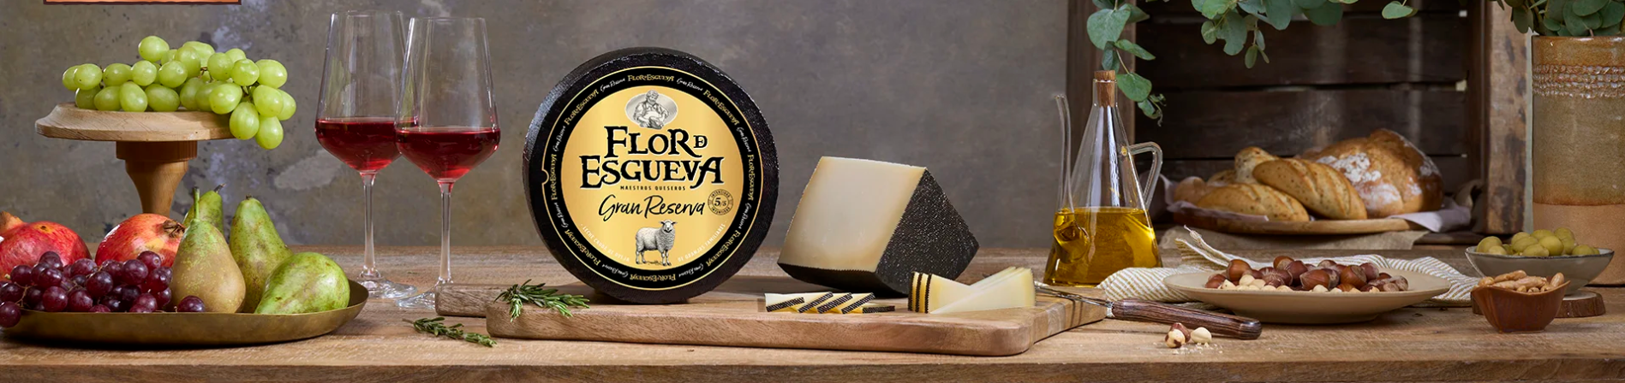

Madrid, 13 de noviembre de 2025.- Flor de Esgueva, marca líder del segmento curado premium en España, da un nuevo paso en su estrategia de valorización con el lanzamiento de Flor de Esgueva Gran Reserva, un queso elaborado con 100 % leche cruda de oveja y una maduración mínima de 9 meses, que destaca por su sabor fuerte y picante (intensidad 5/5) y su textura firme y granulosa.

Este lanzamiento llega en un contexto de crecimiento sostenido de la categoría (+11 % YTD, fuente: Nielsen TAM P10 2025) y con personas consumidoras cada vez más dispuestas a pagar más por productos de origen, carácter y autenticidad. El segmento de añejo, en el que se enmarca esta innovación, presenta un valor medio un 18 % superior al curado y un 31 % más que el mainstream, confirmando su atractivo y rentabilidad para el distribuidor.

En este entorno, Flor de Esgueva se consolida como una palanca de crecimiento y valor para la categoría, reforzando su compromiso con el desarrollo del segmento curado premium. Su propuesta diferencial, basada en origen, calidad y fidelidad del consumidor, aporta al lineal un producto de alta rotación capaz de dinamizar tanto el mostrador como las secciones de libre servicio y elevar la percepción de calidad del punto de venta.

Una marca que impulsa la categoría curado premium

Con más de 1,6 millones de hogares compradores y una penetración del 8,8 %, Flor de Esgueva es la marca más consumida y preferida del segmento curado premium.

8,5 de cada 10 consumidores la conocen y un 77 % declara su intención de compra, según Kantar. Su fortaleza en atributos de calidad, sabor, placer y saber hacer la convierte en un valor seguro para la distribución moderna.

Además, Flor de Esgueva ha revalidado por segundo año consecutivo su superioridad organoléptica frente a otras marcas competidoras, confirmando que su perfil sensorial —resultado de más de cinco generaciones de maestros queseros— sigue siendo el más apreciado en los hogares.
Flor de Esgueva Gran Reserva: excelencia y carácter

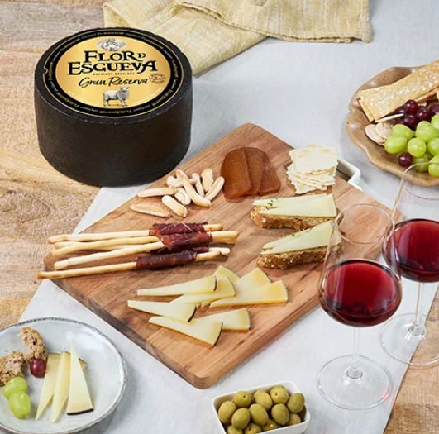
El nuevo Gran Reserva representa la máxima expresión del saber hacer de Flor de Esgueva. Elaborado con leche cruda de oveja procedente de ganaderías locales de las llanuras castellanas, su proceso de curación se desarrolla en la comarca de Peñafiel, en el corazón de la Ribera del Duero, bajo la supervisión de maestros queseros que garantizan el punto óptimo de maduración.

El resultado es un queso de sabor intenso y una ligera sensación picante, con notas ligeramente ácidas y un retrogusto a frutos y granos tostados, que deja una persistencia agradable y distintiva.
En boca, su textura granulosa proporciona una experiencia sensorial única, mientras que su aroma recuerda a madera y frutos secos tostados.

Notas de cata y maridajes
- Vista: pasta cerrada, color amarillo dorado y corteza natural con tono dorado.
- Nariz: aroma intenso con recuerdos a madera y frutos tostados.
- Boca: sabor fuerte y picante, textura firme, con cristales que aportan una sensación crujiente.
- Maridajes recomendados: perfecto con frutos secos (avellanas, nueces) o peras tipo Conferencia como postre. Marida con vinos tintos con cuerpo o cervezas tipo IPA de alta fermentación.

Diferenciación en imagen y posicionamiento premium

La nueva imagen de Flor de Esgueva Gran Reserva refuerza su carácter exclusivo y su vínculo con la tradición. El diseño combina colores oro y negro, que transmiten sofisticación y valor añadido, mientras que la corteza negra natural refleja la autenticidad del proceso de curación.

El logotipo del maestro quesero aceitando la pieza refuerza el saber hacer artesanal y el legado de excelencia de la marca. La denominación “Gran Reserva” eleva el producto y lo conecta con el universo de los vinos, ayudando a las personas consumidoras a identificarlo como una propuesta premium y diferenciada dentro del lineal. El sello de 100 % leche de oveja completa el conjunto, destacando el origen y calidad de la materia prima.

Disponible en dos formatos —rueda para charcutería y cuña para libre servicio—, Flor de Esgueva Gran Reserva amplía la gama y ofrece a la distribución nuevas oportunidades de rotación y visibilidad tanto en mostrador (79 % del mercado del añejo) como en libre servicio.

Apoyo en comunicación y punto de venta

Flor de Esgueva mantiene su compromiso con la inversión publicitaria y la construcción de valor de marca. En la recta final del año contará nuevamente con una campaña 360º que incluirá:

- TV y digital, con presencia durante 4-5 semanas y más de 1.000 GRPs.
- Acciones en revistas especializadas y en digital.
- Materiales PLV específicos en neveras y mostradores, junto con promociones en charcutería y libre servicio (PLS) para incentivar la prueba y la visibilidad.

Sobre FLOR DE ESGUEVA

Flor de Esgueva es una de las marcas gestionadas por Lactalis Forlasa, unidad de negocio de quesos de Lactalis España, que cuenta con plantas en Peñafiel —donde se elabora Flor de Esgueva—, Villarrobledo y Zamora. Con más de cinco generaciones de maestros queseros, representa la excelencia del queso curado de oveja elaborado con leche cruda, símbolo de tradición, calidad y origen castellano. Reconocida con numerosos premios —entre ellos los Cincho de Oro y los World Cheese Awards—, es hoy la marca más premiada y preferida del segmento curado premium.

Sobre LACTALIS ESPAÑA

Lactalis España es líder del sector lácteo y uno de los principales motores del tejido socioeconómico español, con una contribución directa superior a 1 000 millones de euros en 2024. Cuenta con 8 plantas —6 en municipios de menos de 25.000 habitantes— y 2.617 profesionales, el 93,8 % con contrato indefinido. Colabora con 1.458 ganaderías en 13 comunidades autónomas, a las que recogió 993 millones de litros de leche, el 97,7 % con certificación en Bienestar Animal. Sus marcas —Puleva, Président, Galbani, Flor de Esgueva, El Ventero o Chufi—, junto con las gestionadas por la joint-venture Lactalis Nestlé —Yogures Nestlé, La Lechera, Nescafé Latte o YAOS—, están presentes en más de 12 millones de hogares. Su actividad se estructura en unidades de negocio especializadas: Lactalis Puleva (leche y bebidas lácteas), Lactalis Forlasa (quesos), Lactalis Foodservice (canal profesional), Lactalis Nutrición (nutrición infantil y clínica) y la joint-venture Lactalis Nestlé (yogures y postres). Lactalis apuesta por la sostenibilidad en toda la cadena de valor láctea, la economía circular y la descarbonización, con objetivos climáticos validados por SBTi. Forma parte de Lactalis, líder mundial del sector, presente en 150 países con más de 85.500 colaboradores y 266 centros de producción. Más información en www.lactalis.es
CONTACTOS DE PRENSA

Torres y Carrera
Juan Carlos Fité
jcfite@torresycarrera.com
Tel. 667 565 475

Jorge Oliva
Director de Comunicación y Asuntos Públicos
jorge.oliva@es.lactalis.com
Tel. 689 381 234

Juan Miguel Ramiro
Responsable de Comunicación Externa
juanmiguel.ramiro@es.lactalis.com
Tel. 670 865 425

